線上CD購物系統

軟體系統架構說明書

Version 1.1

校訂歷史(Revision History)

|  |  |  |  |
| --- | --- | --- | --- |
| **日期** | **版本** | **說明** | **作者** |
| 2/6/2016 | 0.1 | 初版，增訂事件表 | 游峰碩 |
| 2/20/2016 | 0.2 | 增訂使用案例圖 | 游峰碩 |
| 3/6/2016 | 0.3 | 增訂使用案例簡述 | 游峰碩 |
| 3/20/2016 | 0.4 | 增訂活動圖與校定使用案例說明書 | 游峰碩 |
| 4/3/2016 | 0.5 | 增訂類別圖 | 游峰碩 |
| 4/17/2016 | 0.6 | 校定類別圖 | 游峰碩 |
| 5/1/2016 | 0.7 | 增訂循序圖 | 游峰碩 |
| 5/15/2016 | 0.8 | 校定循序圖 | 游峰碩 |
| 5/22/2016 | 0.9 | 校定循序圖 | 游峰碩 |
| 6/5/2016 | 1.0 | 增訂部署圖與元件圖 | 游峰碩 |
| 6/12/2016 | 1.1 | 增訂實作圖 | 游峰碩 |
|  |  |  |  |

Table of Contents

1. 介紹 4

1.1 目的 4

1.2 系統功能描述 4

2. 使用案例圖 5

2.1 使用案例圖 5

2.2 主要使用案例 5

2.2.1 使用案例–訂購音樂CD (UC-A-A-00001) 5

2.2.2 使用案例 -新增評論(UC-A-A-00002) 5

2.2.3 使用案例 –登入(UC-A-A-00003) 6

2.3 活動圖 6

2.3.1 活動圖 –訂購音樂CD (UC-A-A-00001) 6

2.3.2 活動圖 –新增評論(UC-A-A-00002) 6

2.3.3 活動圖 –登入(UC-A-A-00003) 6

3. 邏輯圖(Logical View ) 7

3.1 初步類別圖 7

3.2 類別圖 7

3.3 物件圖 8

3.4 循序圖 8

3.4.1 循序圖 –訂購音樂CD (UC-A-A-00001) 8

3.4.2 循序圖 –新增評論(UC-A-A-00003) 12

4. 部署視圖 13

4.1 元件圖 13

4.2 部署圖 14

4.3 客戶端 14

4.4 網際網路伺服器/應用程式伺服器 14

4.5 資料庫 14

5. 實作視圖 15

5.1 系統架構設計上重要的類別庫(Architecturally Significant Design Packages) 15

5.2 階層式架構(Layered Architecture) 16

6. 資料視圖(非必要) 17

軟體系統說明書

# 介紹

本系統為一Web-based線上資訊系統。提供顧客直接從網上選購本商店產品。

## 目的

這份文件使用幾個不同的架構上的觀點來描繪系統不同的構面, 提供一個廣泛的系統架構概觀. 它嘗試著去捕捉以及表達幾個顯著的系統架構決策.

## 系統功能描述

|  |  |  |  |  |  |
| --- | --- | --- | --- | --- | --- |
| 事件 | 觸發器 | 來源 | 活動 | 回應 | 目的地 |
| 顧客登入系統 | 帳號、密碼 | 顧客 | 檢驗登入資料 | 系統主畫面 | 顧客 |
| 顧客瀏覽商品 | 瀏覽要求 | 顧客 | 提供產品摘要 | 產品摘要 | 顧客 |
| 顧客瀏覽商品明細 | 產品 | 顧客 | 提供產品明細 | 產品明細 | 顧客 |
| 顧客搜尋商品名稱 | 商品名稱 | 顧客 | 搜尋產品 | 產品摘要 | 顧客 |
| 顧客新增訂購項目 | 訂購項目 | 顧客 | 產生訂購項目 | 購物車內容 | 購物車 |
| 顧客刪除訂購項目 | 訂購項目 | 顧客 | 刪除訂購項目 | 購物車內容 | 購物車 |
| 顧客更新訂購項目數量 | 訂購項目數量 | 顧客 | 更新訂購項目數量 | 購物車內容 | 購物車 |
| 顧客取消訂購 | 取消請求 | 顧客 | 清空購物車 | 購物車內容 |  |
| 顧客確認訂單 | 確認訂購請求 | 顧客 | 產生訂單  產生email | 訂單明細表  email | 系統  顧客 |
| 顧客檢視購物車的內容 | 檢視請求 | 顧客 | 顯示購物車內容 | 購物車內容 | 顧客 |
| 顧客註冊會員資料 | 註冊資料 | 顧客 | 產生會員資料 | 感謝函  會員資料 | 顧客  系統 |
| 顧客修改會員資料 | 會員資料 | 顧客 | 修改會員資料 |  | 系統 |
| 顧客提供產品意見 | 產品意見 | 顧客 | 產生產品意見 | 產品意見 | 系統 |
| 顧客提供建言給客服中心 | 建言 | 顧客 | 產生顧客建言 | 顧客建言 | 系統 |
| 管理者修改會員資料 | 會員資料 | 管理者 | 更新會員資料 | 成功訊息 | 系統 |
| 管理者新增產品型錄 | 產品型錄 | 管理者 | 新增產品型錄 | 成功訊息 | 系統 |
| 管理者修改產品型錄 | 產品型錄 | 管理者 | 更新產品型錄 | 成功訊息 | 系統 |
| 管理者刪除產品型錄 | 產品型錄 | 管理者 | 刪除產品型錄 | 成功訊息 | 系統 |
| 管理者建立月報表 | 月報表 | 管理者 | 產生月報表 | 月報表 | 管理者 |
| 系統寄發email | 訂單確認通知 | 系統 | 寄發email | 訂單明細表 | 顧客 |

# 使用案例圖

## 使用案例圖

本計劃所發覺之使用案例圖描畫如下:

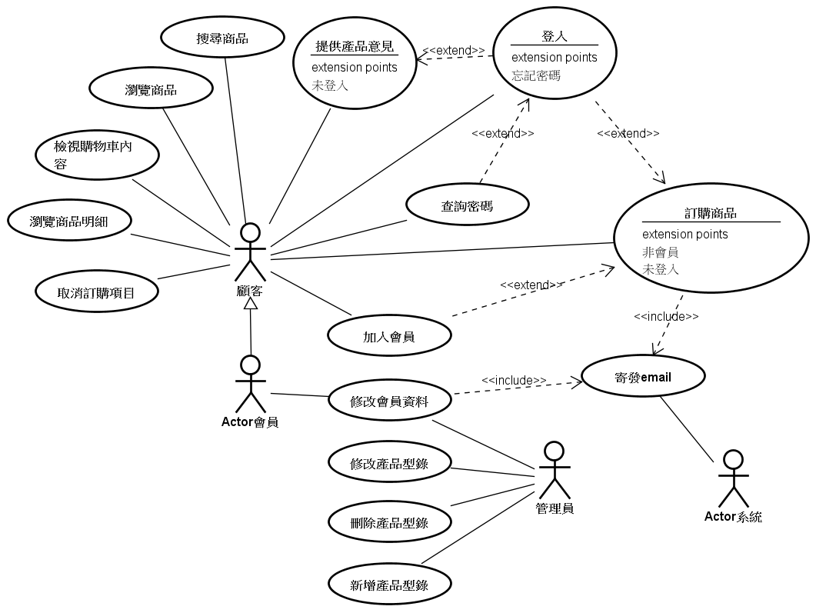

## 主要使用案例

### 使用案例–訂購音樂CD (UC-A-A-00001)

這個使用案例描述使用者訂購音樂CD之過程.

### 使用案例 -新增評論(UC-A-A-00002)

這個使用案例描述使用者新增評論之過程.

### 使用案例 –登入(UC-A-A-00003)

這個使用案例描述使用者如何登入系統

## 活動圖

此節所展示之活動圖為主要使用案例的執行流程.

### 活動圖 –訂購音樂CD (UC-A-A-00001)

此活動圖來自使用案例說明書中之描述。詳細參考資料請參閱該文件。

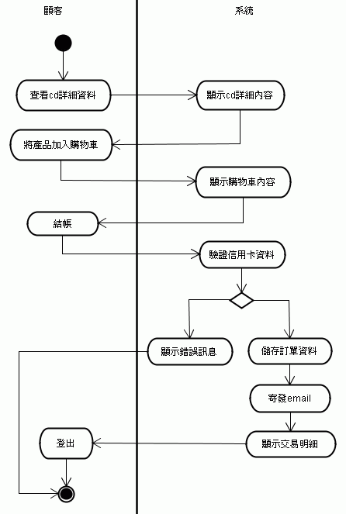

### 活動圖 –新增評論(UC-A-A-00002)

### 活動圖 –登入(UC-A-A-00003)

# 邏輯圖(Logical View )

## 初步類別圖

下圖是從需求分析文件所發覺之系統初步的類別圖。

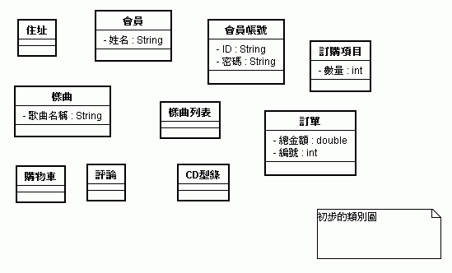

## 類別圖

整合需求分析文件中所記載之詞彙、綜合各個使用案例之描述以及各主要活動以及路徑之發現，得出了下列的類別圖。

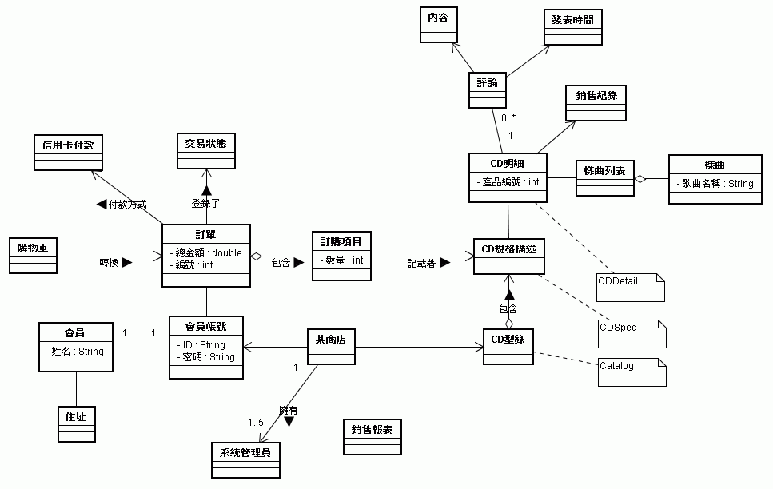

## 物件圖

(無)

本計劃無需物件圖。

## 循序圖

此節所展示之循序圖為主要使用案例的執行流程.

### 循序圖 –訂購音樂CD (UC-A-A-00001)

系統循序圖

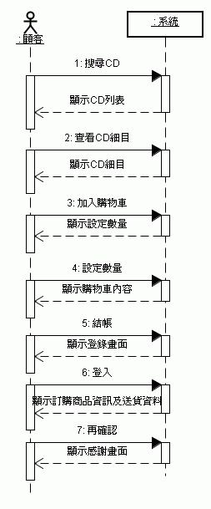

步驟一搜尋音樂CD循序圖分析

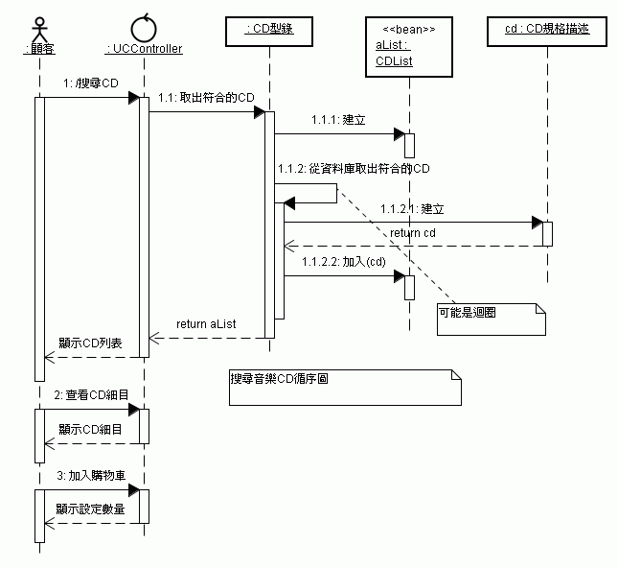

步驟二查看CD詳細資料循序圖分析

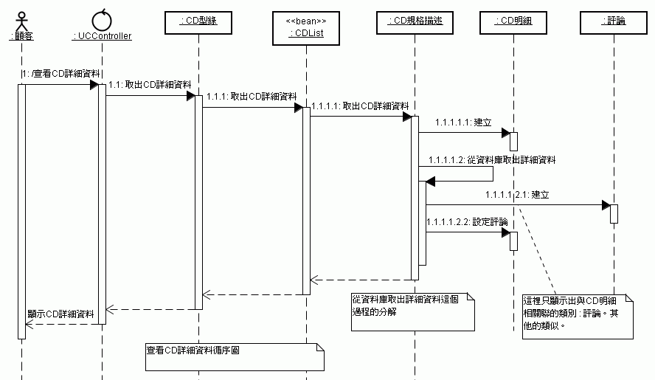

### 循序圖 –新增評論(UC-A-A-00003)

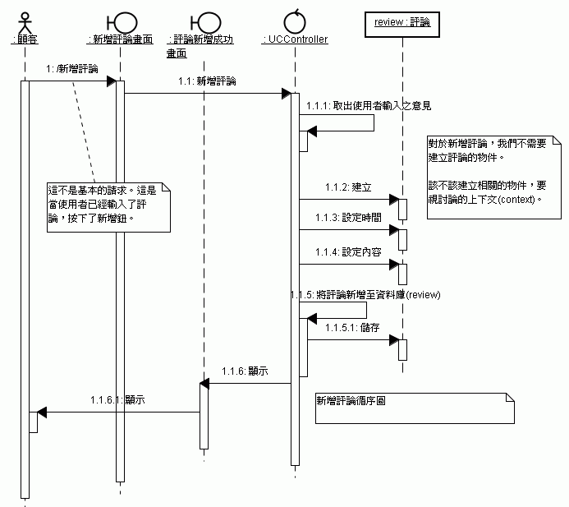

# 部署視圖

## 元件圖

本計劃之元件圖如下:

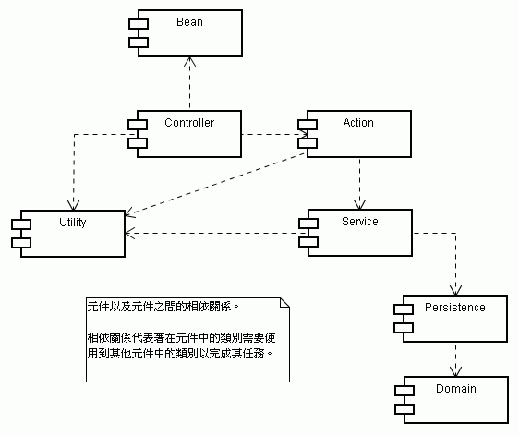

## 部署圖

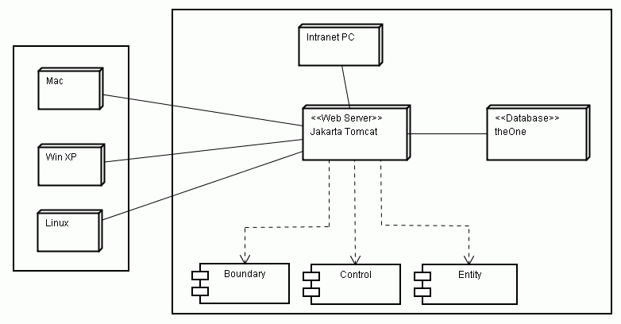

## 客戶端

|  |  |  |
| --- | --- | --- |
| **Client** | **Version** | **Note** |
| IE browser | 6.0 or above |  |
| Netscape browser |  |  |
|  |  |  |

## 網際網路伺服器/應用程式伺服器

|  |  |  |
| --- | --- | --- |
| **Web Server** | **Version** | **Note** |
| Jakarta Tomcat 5.x.x | 5.x.x | Web server with servlet container and JSP engine |

## 資料庫

|  |  |  |
| --- | --- | --- |
| **Database Server** | **Version** | **Note** |
| Oracle | 9i |  |
|  |  |  |

# 實作視圖

## 系統架構設計上重要的類別庫(Architecturally Significant Design Packages)

Package List:

edu.dep.im.TeamName.bean

* 此類別庫包含用在JSP表現層中的各式JavaBean.

edu.dep.im.TeamName.controller

* 此類別庫包含整個計畫的中央控制器，負責任何跟企業邏輯相關的責任分派以及調用相關之JSP。

edu.dep.im.TeamName.action

* 此類別庫抽象化使用者的動作並且為各個使用案例提供實作。中央控制器類別庫依賴此類別庫來執行以及處理各項來自使用者的請求。

edu.dep.im.TeamName.domain

* 此類別庫包含任何與領域問題相關的概念的實作。

edu.dep.im.TeamName.persistence

* 此類別庫為資料庫的抽象化。提供與資料庫相關的動作。例如資料庫連結的取得與回收等等。

edu.dep.im.TeamName.service

* 此類別庫負責(真正)執行來自使用者的需求。服務(service)類別庫依賴永續(persistence)類別庫執行各項CRUD的動作。控制類別庫依賴服務(service)類別庫來實際處理使用者的需求。

edu.dep.im.TeamName.util

- 工具類別庫。任何其他類別庫需要用到之工具類別存放在此。

## 階層式架構(Layered Architecture)

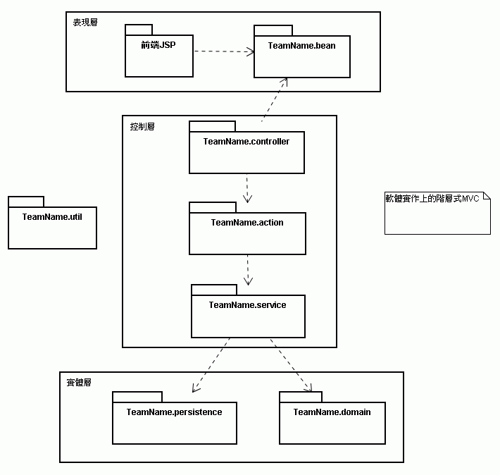

# 資料視圖(非必要)

(此處可放置資料庫之ERD圖)